

专题19 电功率

1．（2024·江苏扬州·中考真题）【新科技新情景】温差发电技术是绿色环保的发电技术，利用热电转换材料和两块金属板可制成简易的温差发电装置。如图所示，将发电装置的一块金属板放在冷水中，用火焰加热另一块金属板，观察到与热电转换材料连接的LED小灯珠发光。
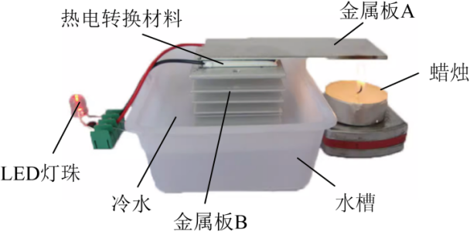
（1）小明想利用此装置探究发电的电压与温度的关系，对此装置做了适当的改进：将LED小灯珠拆下，换成数字电压表接入电路；撤去蜡烛，将上端金属板A浸入热水中，用温度计每隔一段时间测量冷、热水的温度。测得数据如下：
热水温度/℃ | 84.7 | 74.8 | 73.0 | 70.8 | 69.5 | 68.4
冷热水温差/℃ | 64.1 | 54.2 | 52.4 | 50.2 | 48.9 | 47.8
电压U/V | 5.39 | 5.27 | 4.57 | 4.25 | 4.16 | 3.90
①改变热源的目的是 ；
②分析表格数据，当时室温是 ℃；
③要提高发电电压可采取的办法是 、 ；（针对不同影响因素各写1条）
（2）我国科学家成功利用人体和环境的温差做出了温差电池。若该电池在1℃的温差下产生的电压，输出功率为，则输出电流为 A。
2．（2025·江苏镇江·中考真题）【新科技新情景】某太阳能飞机白天通过太阳能电池板发电供给发动机使用，发出电能的80%转化为飞机推力做的功，可驱动飞机以的速度水平匀速直线飞行1h。已知飞机飞行过程中所受阻力为1000N，高空中飞机的太阳能电池板每平方米面积获得太阳能的功率为800W，太阳能电池板面积为。
(1)求飞机1h内飞行的距离。
(2)求飞机匀速飞行过程中推力做功的功率。
(3)求太阳能电池板将光能转化为电能的效率。
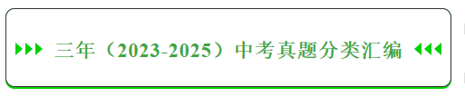
考点一．电功率P=W/t的简单计算
1．（2024·江苏淮安·中考真题）今年“五一”期间，小明在家长陪同下进行“综合实践活动”，利用家中的电能表测量家中空气炸锅的实际功率。小明把家中其他用电器全部断开后，将空气炸锅单独接入电路，观察到标有“/（）”字样的电能表指示灯闪烁，用时，则空气炸锅在这内消耗的电能为 ，实际功率为 W。
2．（2024·江苏南通·中考真题）梅雨季节，老王选购除湿器为家中面积的房间除湿。表一为某除湿器的部分参数，其中，额定除湿量表示每小时除去空气中水蒸气的质量；表二为环境温度30℃时，相对湿度与空气中水蒸气质量的对应关系，相对湿度是衡量空气中水蒸气含量的一个指标。
表一：
额定电压 | 额定功率 | 额定除湿量
220V | 220W
表二：
相对湿度 | 10 | 30 | 50 | 70 | 90
空气中水蒸气质量 | 3 | 9 | 15 | 21 | 27
(1)除湿器正常工作时的电流为 A，除湿1h消耗的电能为 ，若家中只有除湿器工作，标有“”的电能表指示灯闪烁 次；
(2)环境温度30℃、相对湿度时，空气中水蒸气的质量为 g，若除湿器以额定除湿量工作，使房间相对湿度由降至，约需 h。
3．（2024·江苏宿迁·中考真题）教室的饮水机上有两条提示语：“注意水温，谨防烫伤”和“节约用电，弘扬美德”。小明画出了饮水机电路示意图，如图甲所示，电阻，加热时总功率为840W。线圈内阻不计，为热敏电阻，其阻值随温度的变化如表格所示，控制电路电源电压恒为3V，当电流达到0.02A时衔铁被吸合。

t/℃ | 30 | 40 | 50 | 60 | 70
R_{t}/Ω | 220 | 165 | 130 | 100 | 83
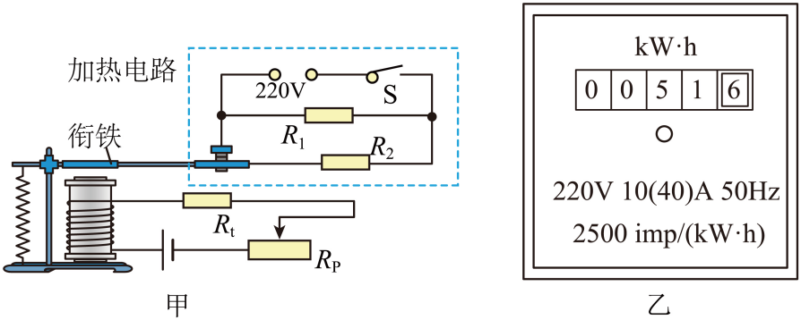
(1)衔铁被吸合时，饮水机处于 （选填“加热”或“保温”）状态，饮水机处于保温状态时，功率为 W；
(2)设定最高水温为，需要将滑动变阻器阻值调至 ；根据图乙中电能表参数，饮水机处于加热状态时，经过10min，电能表指示灯闪烁 次。
4．（2024·江苏苏州·中考真题）电热水器是利用电流的 效应工作的。小明利用电能表测量电热水器实际功率来判断家里的电压是否正常。他观察家中的电能表示数如图甲所示为 kW·h，现仅接通一台如图乙所示的电热水器，观察到电能表指示灯1min内闪烁80次，则1min内消耗电能为 J，其两端电压 （高于/等于/低于）220V。
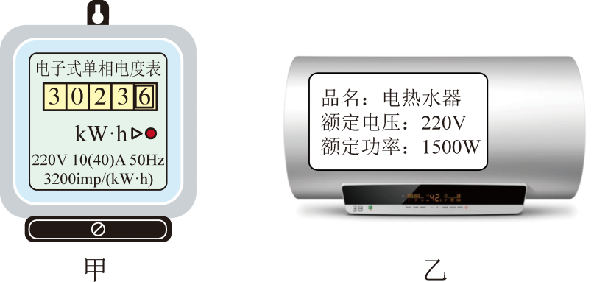
5．（2023·江苏镇江·中考真题）物理综合实践小组调查了学校一周的用电情况，如图为两次记录的电能表示数，学校这一周消耗的电能为 。调查得知，学校共有电功率为40W的日光灯600盏，它们之间是 联的，他们建议将这些灯更换为15W的节能护眼灯，若每盏灯每月工作90h，更换后，学校因该项目每月共节省电费 元。[电费单价为0.5元/(kW·h)]
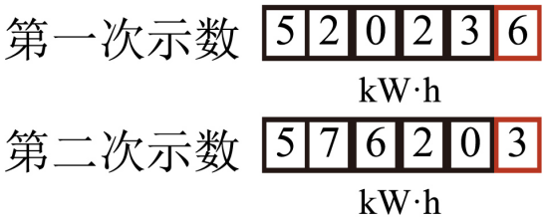
6．（2025·江苏徐州·中考真题）小华在家中烧水时有个疑问：水吸收的热量与什么因素有关呢？她猜想：水吸收的热量与水的质量和升高的温度有关。为了探究其中的关系，她借助一个电热水壶进行实验。
(1)水吸收的热量无法直接测量，实验中用加热时间t表示，因为水吸收的热量Q与加热时间t成 ；
(2)在探究水吸收的热量与水升高的温度之间的关系时，小华量取0.8kg水，用电热水壶加热，每隔1min测量一次水的温度。测得数据如下表所示。请在坐标图中画出水的温度随加热时间变化的图像；
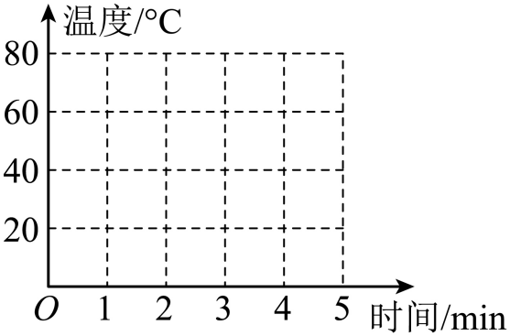
加热时间/min | 0 | 1 | 2 | 3 | 4 | 5
温度/℃ | 20 | 30 | 40 | 50 | 60 | 70
(3)在探究水吸收的热量Q与水的质量m之间的关系时，应控制水 相同，量取不同质量的水，分别用电热水壶加热，记录加热时间。小华进行实验并根据数据得出Q与m之间的关系；
(4)小华总结实验结论：水吸收的热量与水的质量和升高的温度成正比，即。如果想要测出比例系数k的值，她还需要做什么？ 。
7．（2025·江苏南京·中考真题）如图所示，电源电压U=6V，R₁=5Ω，R₂=10Ω；仅闭合S₂，电路的总电阻为 Ω；仅闭合S₃，电压表示数为4.5V，R₃= Ω；当S₁、S₂、S₃均闭合时，电流表的示数为 A。R₂消耗的功率为 W。
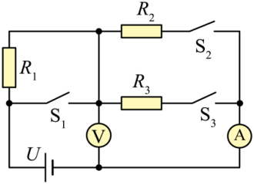
8．（2023·江苏常州·中考真题）小明家安装了某品牌小厨宝，其加热电阻丝的规格为“”，水箱容积。（，）正常工作时，问：
（1）加热电阻丝的阻值？
（2）若水箱内加满水，把水从加热到，加热时间至少多长？

考点二．电功率P=UI及推导式的简单计算
9．（2025·江苏无锡·中考真题）如图所示，是小红连接的测量小灯泡额定功率的电路，小灯泡的额定电流为0.3A，电源电压保持不变，R为定值电阻，滑动变阻器的最大阻值为20Ω，她将滑动变阻器的滑片P置于B端，断开开关S₂，闭合开关S、S₁，电流表示数为0.1A；移动滑片P置于A端，电流表的示数为0.2A；重新将滑片P移至B端，断开开关S₁，闭合开关S、S₂，移动滑片P使电流表的示数为0.3A；保持滑片P的位置不变，断开开关S₂，闭合开关S、S₁，电流表示数为0.16A。下列说法中正确的是（ ）
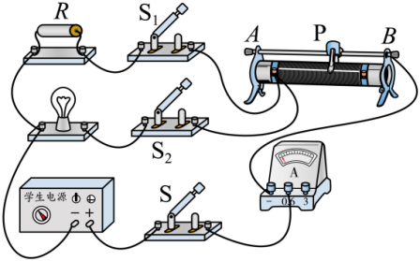
A．电源的电压为3V B．定值电阻R的阻值为10Ω
C．小灯泡的额定电压为3.8V D．小灯泡的额定功率为0.75W
10．（2025·江苏徐州·中考真题）如图是电饭锅的简化电路，开关S控制“1”、“2”两个挡位。做饭时先高温烧煮，后焖饭、保温。则做饭过程中，开关S所处的挡位（ ）
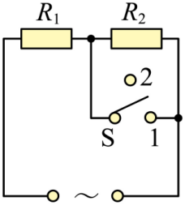
A．一直在“1”挡 B．一直在“2”挡 C．先在“1”挡，后在“2”挡 D．先在“2”挡，后在“1”挡
11．（2024·江苏南通·中考真题）图甲是灯泡L的图像，灯泡的额定电压为2.5V。将灯泡L接入图乙电路，已知电阻的阻值为，电流表量程为，电源电压可调。在电路安全工作的前提下，下列判断正确的是（提示：可在图甲中作出电阻的图像）（ ）
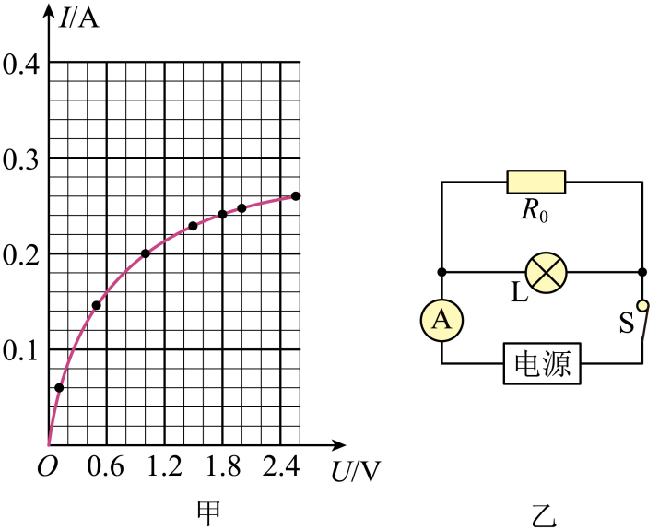
A．两条支路中的电流不可能相同 B．灯泡实际功率总比电阻功率大
C．电路总功率最大可达到1.5W D．电源可调的最大电压为1.8V
12．（2025·江苏南京·中考真题）如图所示是某电水壶的电路简图，其中R₁、R₂均为电热丝，该水壶有加热、保温两个挡位，相关参数如表所示。
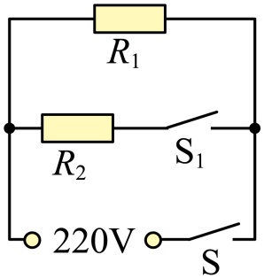
额定容量/L | 1
额定电压/V | 220
加热功率/W | 1200
保温功率/W | 100
(1)在壶内装有额定容量的水，加热挡工作350s，水温升高了90℃，水吸收的热量为 J，电水壶对水加热的效率为 %；若在此过程中，断开其他用电器的开关，标有1200imp/（kW•h）字样的电能表指示灯会闪烁 次。[c_{水}=4.2×10³J/(kg•℃)]
(2)若对该电水壶电路进行改造，保持电水壶的保温功率不变，将加热功率提高到1310W，请写出一条改造措施： 。
13．（2025·江苏镇江·中考真题）某种灯泡的电阻R与电流I关系图像如图1所示，当两个该种灯泡串联接在电压恒为的电源上时，通过灯泡的电流为1A，此时灯泡的电阻为 Ω，为 V。若将该种灯泡L按图2的方式接在电压为3V的电源上，其中定值电阻的阻值为3.5Ω，闭合开关后，电阻两端的电压为 V，灯泡L的电功率为 W。
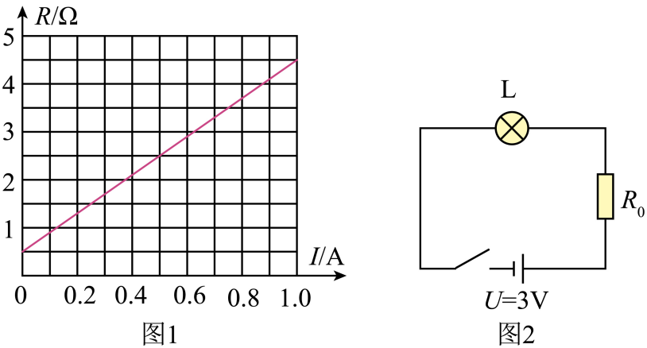
14．（2025·江苏盐城·中考真题）小华制作的模拟调光灯电路如图所示，小灯泡标有“2.5V 0.3A”字样。闭合开关，将回形针向左滑动，铅笔芯接入电路的阻值 ，电流表的示数 。当电流表的示数为 A时，小灯泡正常发光，此时小灯泡的实际功率为 W。
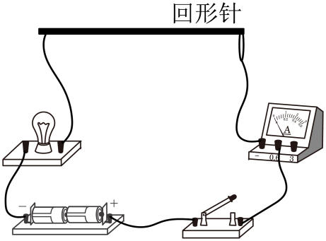
15．（2025·江苏苏州·中考真题）如图是一款电水壶的电路简图，均为加热电阻，通过旋转旋钮开关可实现加热与保温功能的切换。保温功率为88W，阻值为，加热时应将开关旋至 （1/2）位置，加热功率为 W，阻值为
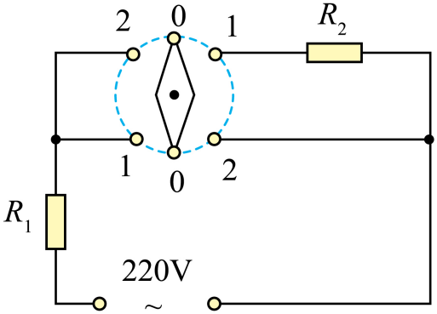
16．（2024·江苏镇江·中考真题）如图是某电热水壶内部电加热器原理电路，它有“加热”和“保温”两挡，开关S断开，电水壶处于 挡。已知该电热水壶处于“加热”挡，通电可使标有的电能表指示灯闪烁120次，则消耗的电能为 。电热水壶“保温”挡功率为，则 。
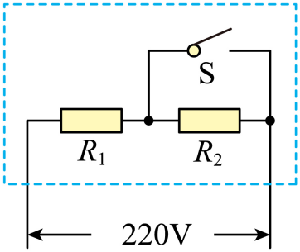
17．（2025·江苏徐州·中考真题）如图所示电路，电源电压保持不变，小灯泡上标有“9V 0.9A”字样，小灯泡电阻不变。电阻箱处于某一阻值，闭合开关，电路的总功率为7.2W；将电阻箱阻值调为原来的3倍，电路的总功率变为4.8W。求：
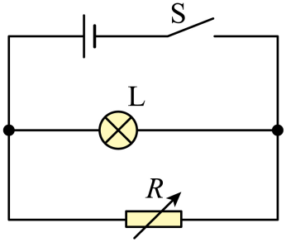
(1)小灯泡的电阻；
(2)电源电压。

18．（2025·江苏扬州·中考真题）某电水壶内部电路简化后如图。当开关都闭合，电水壶处于加热状态。水烧开后温控开关自动断开，电水壶处于保温状态。已知电阻为22Ω，保温时通过的电流为0.2A，。求：
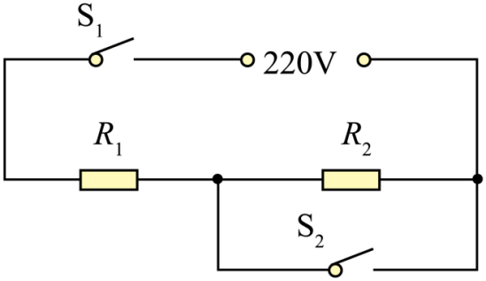
(1)将质量为1kg、初温为20℃的水加热至70℃，水吸收的热量Q；
(2)电水壶处于加热状态时的电功率P；
(3)电水壶处于保温状态时，1min消耗的电能W。

19．（2025·江苏苏州·中考真题）如图所示电路中，灯泡L的规格为“”，闭合开关S，灯泡正常发光，电流表示数为。求：
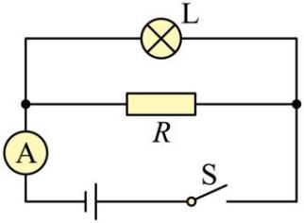
(1)通过灯泡L的电流；
(2)电阻R的电功率；
(3)通电，电路消耗的电能。
20．（2024·江苏徐州·中考真题）如图所示电路，电源电压不变，灯泡L标有“6V 3W”字样，R₁、R₂为定值电阻，当S闭合，S₁和S₂断开时，灯泡L正常发光，L和R₁的功率之比为3∶1；当开关都闭合时，R₁和R₂的功率之比为4∶1，求：
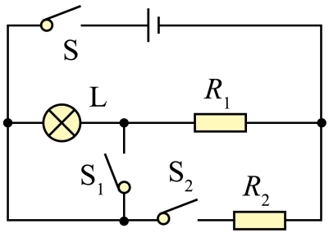
(1)灯泡L正常发光时的电阻；
(2)开关都闭合时，R₂的功率。

21．（2024·江苏南通·中考真题）如图，电源电压恒定，灯泡规格为“”，滑动变阻器最大阻值为为定值电阻。闭合开关S，将接1，移动滑片使灯泡正常发光，电路总功率为；将接2，滑片移至a端，电流表示数为0.8A，电路总功率为，滑片移至b端，电流表示数为0.2A。求：
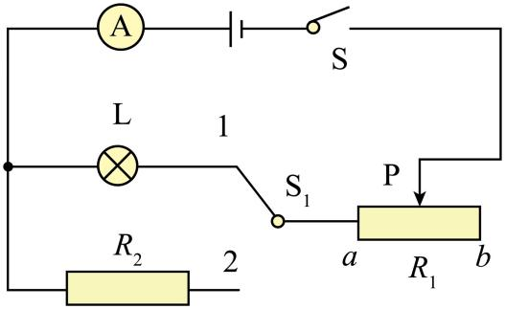
(1)灯泡正常发光时的电阻；
(2)与的比值；
(3)电源电压。

22．（2025·江苏常州·中考真题）小明家电火锅的铭牌参数如表格所示，其高功率值模糊不清。当开关闭合、闭合时，电火锅处于高功率工作状态；当开关闭合、断开时，电火锅处于低功率工作状态。当小明家中只有该电火锅工作时，电火锅在220V电压、高功率状态下工作2min，电能表的指示灯闪烁132次，小明家电能表的表盘如图甲所示。
额定电压
高功率 | 
低功率 | 220W
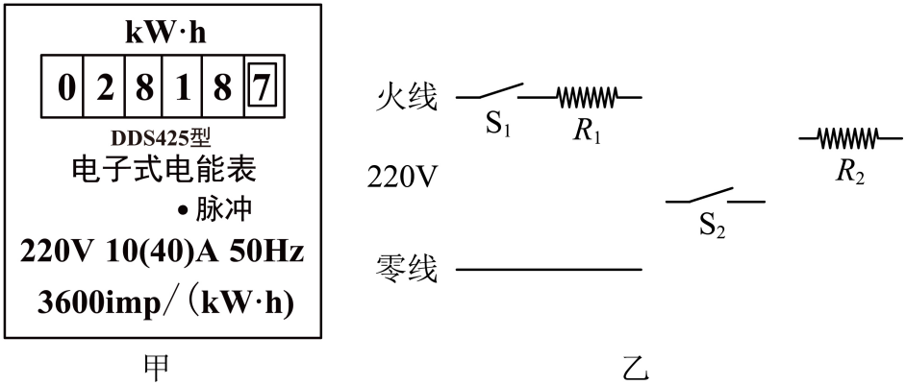
(1)请在图乙中以笔画线完成电路连接。（电路有多种画法，取其一作图并依图解答后续问题）
(2)求电火锅的高功率值。
(3)求电阻丝的阻值。
(4)求电阻丝的阻值。

23．（2024·江苏无锡·中考真题）某款家用储水式电热水器额定电压为220V，额定功率为3000W，额定容量为60L，图甲是其电路原理图。插上插头，电热水器储满水后，闭合开关S，温控器开关K接触点1，对水进行加热，当加热温度达到设定温度时，K跳转接触点2，保温指示灯L亮起，停止加热；当水温下降，低于设定温度时，K再次接触点1进行加热。、、为加热电阻，其中。该电热水器的加热模式有四个挡位，选择“一挡”，、均断开。选择“二挡”，闭合、断开；选择“三挡”，断开、闭合，“三挡”加热时的功率是“二挡”加热时功率的1.5倍，选择“四挡”，、均闭合，此时电热水器在额定功率下工作。温控器开关K的结构如图乙所示，绕O点转动的杠杆OAB和绕点转动的杠杆通过弹簧相连。温包内充满热胀冷缩的感温液体，置于水中，温度与水温一致，水温升高，感温液体膨胀使膜盒顶端在A位置推杠杆OAB，当水温达到设定温度，动触点C与触点2相接，电热水器停止加热。调温旋钮为凹轮结构，绕固定轴M转动，顺时针转动调温旋钮，ME距离减小。[，]
（1）该电热水器储满60L水后，若选择“四挡”加热，加热效率为84%，将水从30℃加热到45℃需要的时间为多少？
（2）电阻的阻值为______Ω，该电热水器在“一挡”工作时的电流为______A（保留1位小数）。
（3）为提高所设定的加热温度，应如何旋转调温旋钮？请写出做法并说明理由。
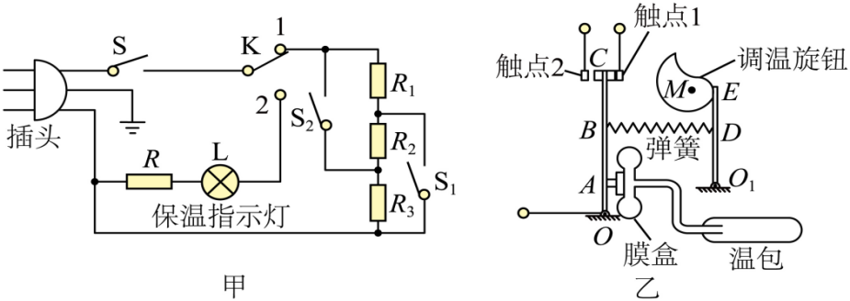
考点三．电功率
24．（2025·江苏南京·中考真题）下列估测符合实际的是（ ）
A．中学生正常步行速度约为5km/h B．一枚一元硬币的质量约为6mg
C．教室内一盏日光灯额定功率约为400W D．中学生从一楼走到三楼做功约为300J
25．（2025·江苏扬州·中考真题）如图，电源电压U可调，是阻值为5Ω的定值电阻，为敏感元件，其阻值随电流增大而减小。电源电压从零增大，电路中电流逐渐增大。当电流为0.3A时，两端电压为1.5V。的功率为，的功率为。则（ ）
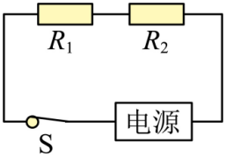
A．时，可能等于 B．时，一定小于
C．时，一定等于 D．时，一定小于
26．（2024·江苏连云港·中考真题）如图所示，电源电压不变，闭合开关S后，当滑动变阻器的滑片P向右移动过程中（ ）
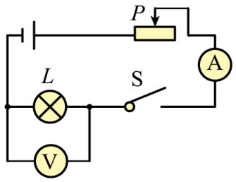
A．电流表示数变小，灯变暗 B．电流表示数变大，灯变亮
C．电压表示数不变，灯亮度不变 D．电压表示数变小，灯亮度变亮
27．（2023·江苏淮安·中考真题）如图所示的电路中，电源电压恒定，为定值电阻，为电阻箱。闭合开关，调节的阻值，下列关于电流表示数、电压表示数、的功率及的阻值之间的关系图像正确的是（ ）
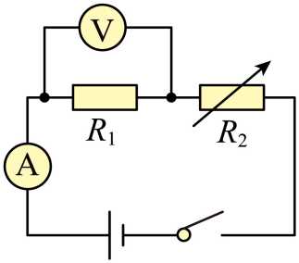
A．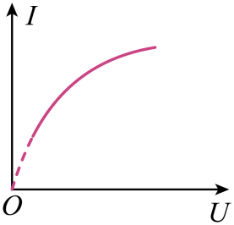 B．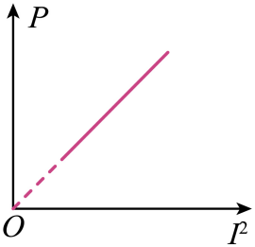 C．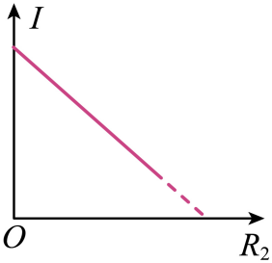 D．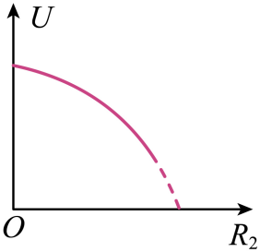
28．（2023·江苏南通·中考真题）知识梳理是物理学习的一种重要方法。同学们按一定特征对质量m、密度ρ、热值q、比热容c、电功W、电功率P等物理量进行了整理，下列四种归纳中不正确的是（ ）
物理量 | q、c、W、P | m、ρ | A | 物理量 | ρ、q、c、P | m、W | B
知识内容 | 能量 | 物质 |  | 比值定义 | 是 | 不是
物理量 | m、ρ、q、c | W、P | C | 物理量 | ρ、q、c、P | m、W | D
物质（体）物理属性 | 是 | 不是 |  | 复合单位 | 是 | 不是
A．A B．B C．C D．D
29．（2023·江苏常州·中考真题）2023年2月，土耳其发生强烈地震，中国救援队携带照明无人机前往救援。白天，为电池充电，此时电池相当于电路中的 。夜晚，无人机先接通照明系统，再接通动力系统升空，照明系统和动力系统 联。无人机悬停并提供照明时，电池可释放电能，动力和照明系统的电功率分别为和，此状态下无人机至多持续工作 h，需要更换电池。
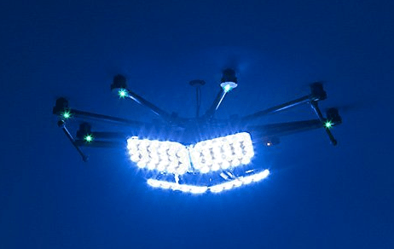
20．（2023·江苏镇江·中考真题）小明发现家中有一段足够长且粗细均匀的电阻丝，他想用来制作电加热器。不考虑电阻丝阻值随温度的变化。
（1）小明截取5cm长电阻丝，用图1电路来测量其阻值R₀。
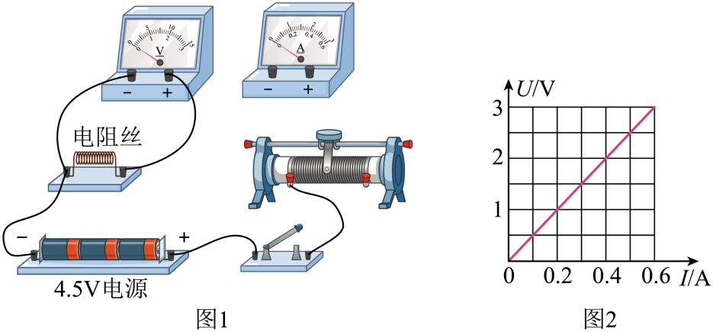
①用笔画线代替导线，请在图中将实验电路连接完整；
②闭合开关前，滑动变阻器的滑片应置于最 端；
③小明根据实验数据得到的U-I图线如图2所示，则R₀= Ω。
（2）小明选择以下器材制作电加热器：熔断器（允许通过的最大电流为12A）；R₁、R₂是从上述电阻丝中截取的两段，R₁长22cm；开关若干；导线若干。
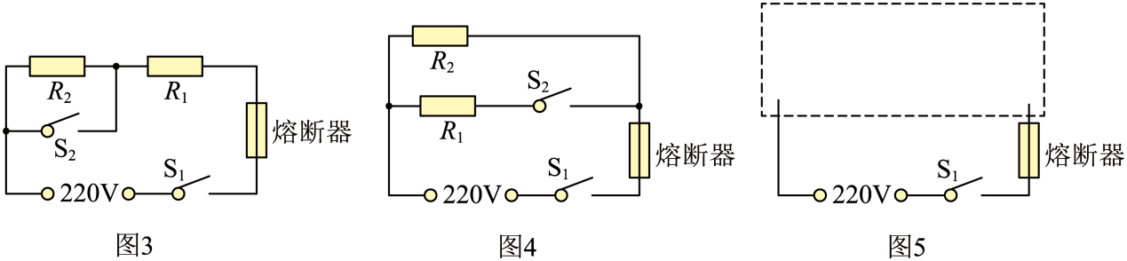
①电阻丝R₁= Ω；
②图3是小明制作的电加热器，其低温挡功率为880W，则R₂长度为 cm；
③小明将图3改装成图4所示的电加热器。他调试时发现该电加热器不能正常工作，你认为原因是 ；
④解决③中问题后，小明利用选择的器材又对图4电加热器进行改装，使其具有“四挡”调温功能，请帮他在图5虚线框内画出改装电路图。
31．（2024·江苏镇江·中考真题）某油电混合动力汽车沿平直公路以的速度匀速行驶，从A处到B处用时，此过程中汽油燃烧释放热量的30%用于驱动汽车匀速行驶。汽车行驶过程中所受阻力恒为。设汽油在汽缸内完全燃烧，且热值近似取。
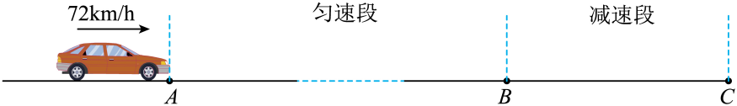
(1)求A、B两地间的距离。
(2)求在上述行驶过程中：
①牵引力对汽车所做的功。
②消耗的汽油质量。
(3)从B处开始，司机关闭发动机，汽车滑行至C处停止。在此过程中，汽车通过动能回收装置将动能减少量的60%转化为电能。若这些电能可供功率为的用电器持续工作。求汽车在B处时的动能。

32．（2024·江苏连云港·中考真题）小明家的电水壶的内部电路如图甲所示，其中为电热丝，S是电源开关，是温控开关（水温达到100℃，自动由加热状态切换为保温状态）。该电水壶的部分重要参数如图乙所示。已知电源电压为220V。求：
（1）当开关S闭合，断开时，电路中的电流。
（2）当开关S和均闭合时，的电功率。
（3）在加热状态下，该电水壶工作50s消耗的电能。
